Инструкция по работе с сайтом portal.tgl.ru в браузере Internet Explorer ниже 11 версии

Если при открытии сайта в браузере Internet Explorer страницы отображаются в подобном формате:
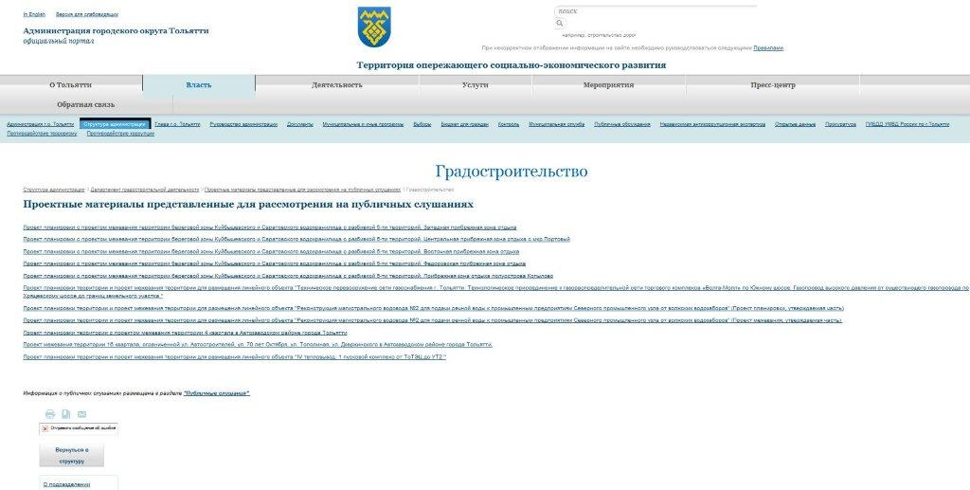
1. Нужно нажать сочетание клавиш Alt+9, страница перезагрузится и отобразится в нормальном виде:
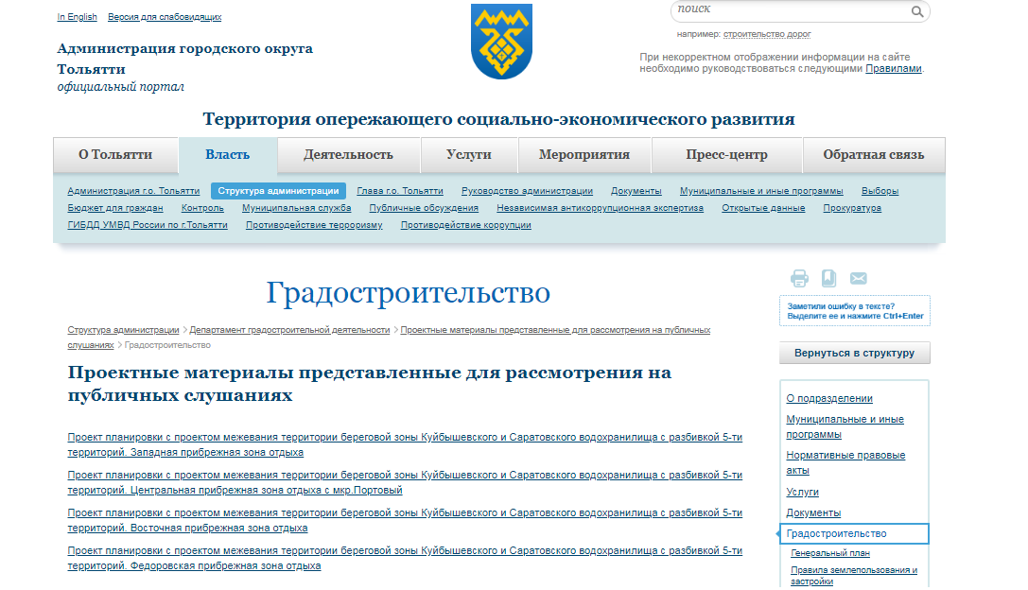
2. Если это не сработало, то нужно нажать на клавишу F12, внизу окна появится дополнительная панель, в верхней строке которой нужно нажать на «Режим документов: совместимый»:
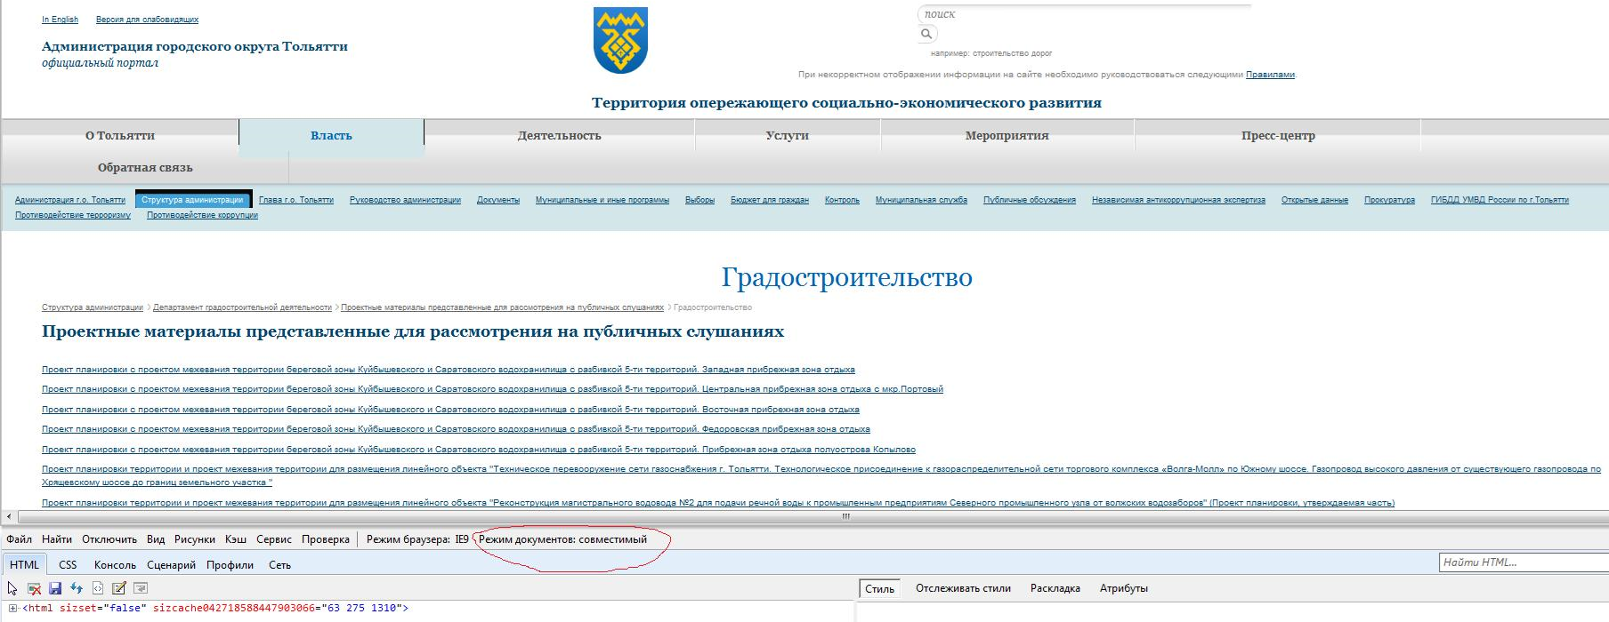

В выпадающем списке нужно выбрать «Стандарты Internet Explorer 9».

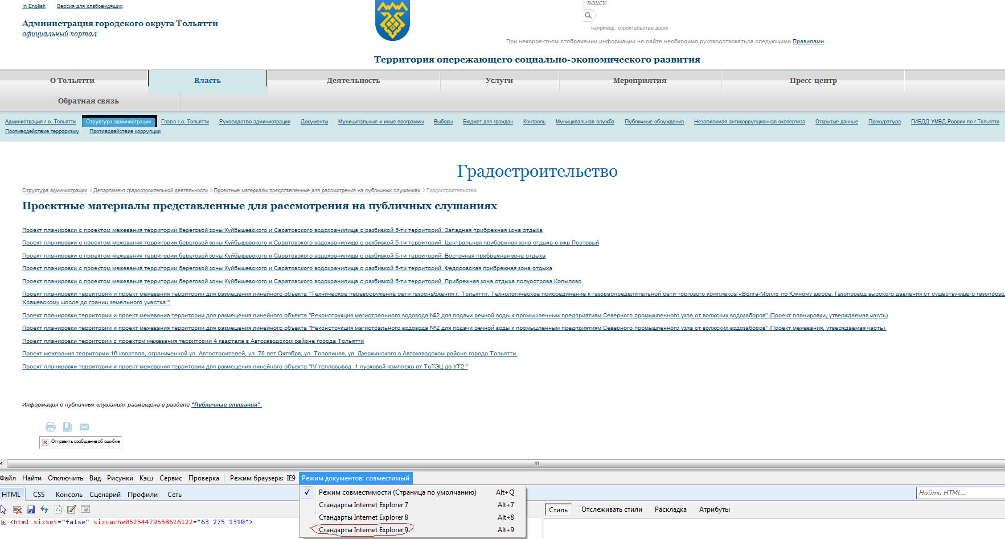

Страница перезагрузится и отобразится в корректном виде:
Чтобы убрать нижнюю панель, нужно снова нажать F12.
Если после этого, действия выше не привели к желаемому результату, то необходимо воспользоваться пунктом 3
3. При открытии браузера Internet Explorer нужно нажать на клавишу Alt и в появившемся меню выбрать пункт «Сервис».
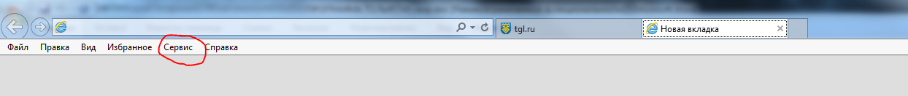
В выпадающем списке нужно выбрать пункт «Параметры просмотра в режиме совместимости»
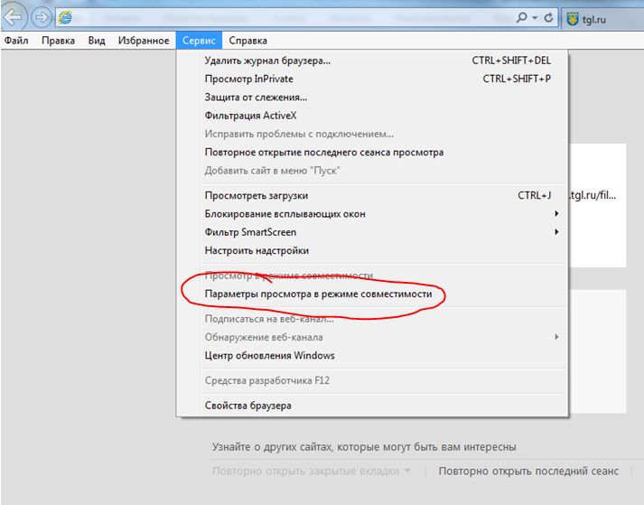
Откроется диалоговое окно. Если в списке веб-сайтов, для которых вы выбрали просмотр в режиме совместимости, есть tgl.ru, его необходимо удалить.
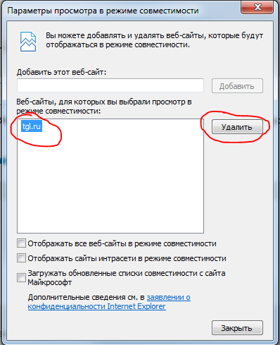
После этого сайт начнет отображаться в корректном виде.

